1、名词解释：（每小题4分，共20分）
（1）致密度；
（2）中间相；
（3）伪共晶；
（4）脱溶分解；
（5）形变织构。
2、判断下列说法是否正确，并说明理由：（每小题4分，共20分）
（1）空间点阵是将实际晶体结构中的原子或分子抽象成阵点后获得的，因此空间点阵可以近似等同于晶体结构。
（2）在负的温度梯度下，单一组元金属在凝固过程中也可能出现成分过冷。
（3）根据相图，我们可以确定某组分的材料在特定温度下是由几个相组成的、每个相的具体成分、各相的相对比例，以及各相的分布状态。
（4）一次再结晶和二次再结晶的主要差异在于发生时间的先后顺序上，其驱动力是一样的。
（5）金属塑性变形主要通过位错滑移进行，所以具有超塑性的金属在超塑性变形后的位错密度大大增加，形成复杂的位错网络。
3、简答题：（每小题5分，共30分）
（1）我们判断衣服是否是正宗的羊毛衫，往往可以通过打火机灼烧来判断，为什么？
（2）什么是固溶强化？其对材料起到强化作用的根本原因是什么？
（3）简述扭折与割阶分别和滑移面之间的关系，他们各自对位错运动有什么影响？
（4）为什么钢铁零件的渗碳温度一般要选择在γ-Fe（奥氏体）区域？如果不选择在γ相区域渗碳会有什么结果？
（5）在相同条件下，为什么球形晶胚比立方形状的晶胚更容易形核并长大？
（6）何为合金扩算过程中的柯肯达尔效应（Kirkendall effect），其实验结果给出什么样的启示？
4、画出下列晶向指数与晶面指数：（共10分）
（1）在立方晶系的某个晶胞中同时绘出晶向指数：[213]、$[1\overline{2}1]$、$[1\overline{1}\overline{2}]$；
（2）在立方晶系的某个晶胞中同时绘出晶面指数：$(\overline{3}\text{22})$、$(2\overline{2}\overline{1})$。
5、简要回答问题并根据要求绘图：（共15分）
（1）分别画出面心立方晶胞中（100）、（110）、（111）晶面上的原子排布示意图。（9分）
（2）立方晶系中，有一个柏氏矢量为[100]的刃型位错b1在（010）晶面上滑动，另有一个柏氏矢量在[010]方向的螺型位错b2在（001）晶面滑动；当上述两位错交割后，b1将如何变化？是发生扭折还是割阶？汇出交割后的示意图。（6分）
6、计算：（共26分）
（1）渗碳体（Fe₃C）是一种间隙化合物，它具有正交点阵结构，其点阵常数a=0.4514 nm，b=0.508 nm，c=0.6734 nm，其密度ρ=7.66 g/cm³，试求Fe₃C每单位晶胞中所含Fe的原子与C原子的数目。（Fe与C的原子量分别为56与12，N_{A}为6.02×10²³）
（6分）
（2）根据下列数据计算出A-B二元共晶相图上的共晶点成分：W_{B}=20%的合金在900℃结晶完毕，并由75%的初生相α和25%的(α+β)共晶体组成，而此时α相占合金总量的八分之七；W_{B}=60%的合金在900℃结晶完毕，并由25%的初生相β和75%的(α+β)共晶体组成。（6分）
（3）已知Cu-30%Zn合金的再结晶激活能为250 kJ/mol，此合金在400℃的恒温下完成再结晶需要1小时，试求此合金在390℃的恒温下完成再结晶需要多少小时。（6分）
（4）设有一条内径为30 mm的厚壁管道，中间被厚度为0.1 mm的铁膜隔开成两部分。通过管子的一端向管内输入氮气，以保持铁膜一侧的氮气浓度为1200 mol/m³，而另外一侧的氮气浓度为100 mol/m³。如在700℃下测得通过管道的氮气流量为2.8×10⁻⁸ mol/s，求此时氮气在铁中的扩散系数。（8分）
7、描述冷变形金属在加热时的回复、再结晶及晶粒长大的过程及相应的特点。（12分）
8、如图1，根据铁碳相图，回答下列问题：（17分）
（1）碳含量为1.5 wt%的铁-碳合金，在平衡凝固过程中，依次经历了T1、T2、T3、T4温度到达室温；描述结晶过程中的物相变化。（4分）
（2）计算碳含量为1.5 wt%的铁-碳合金，室温下相组成的相对量；室温下铁素体的碳含量以0%来计算。（4分）
（3）如果碳含量为2 wt%的铁-碳合金以非常快的速度冷却，发生不平衡凝固、冷却至室温过程中可能出现的组织变化。（3分）
（4）如果尺寸较大的纯铁在800℃的渗碳气氛下长期扩散，试根据相图分析：800℃长时间等温扩散时从表层到心部的组织变化。（3分）
（5）如果尺寸较大的纯铁在800℃的渗碳气氛下长期扩散，试根据相图分析：800℃长时间等温扩散，并缓慢冷却至室温后，从表层到心部的组织变化。（3分）
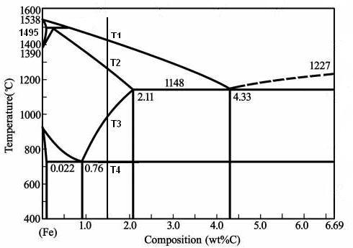
图1

【完】

